 |  | Curso de TeSP em  Programação de Sistemas de Informação  Metodologias de  Desenvolvimento de Software (MDS)
Ano Letivo 2025/2026 |  |  | 1º Ano, 2º Semestre
Projeto de MDS

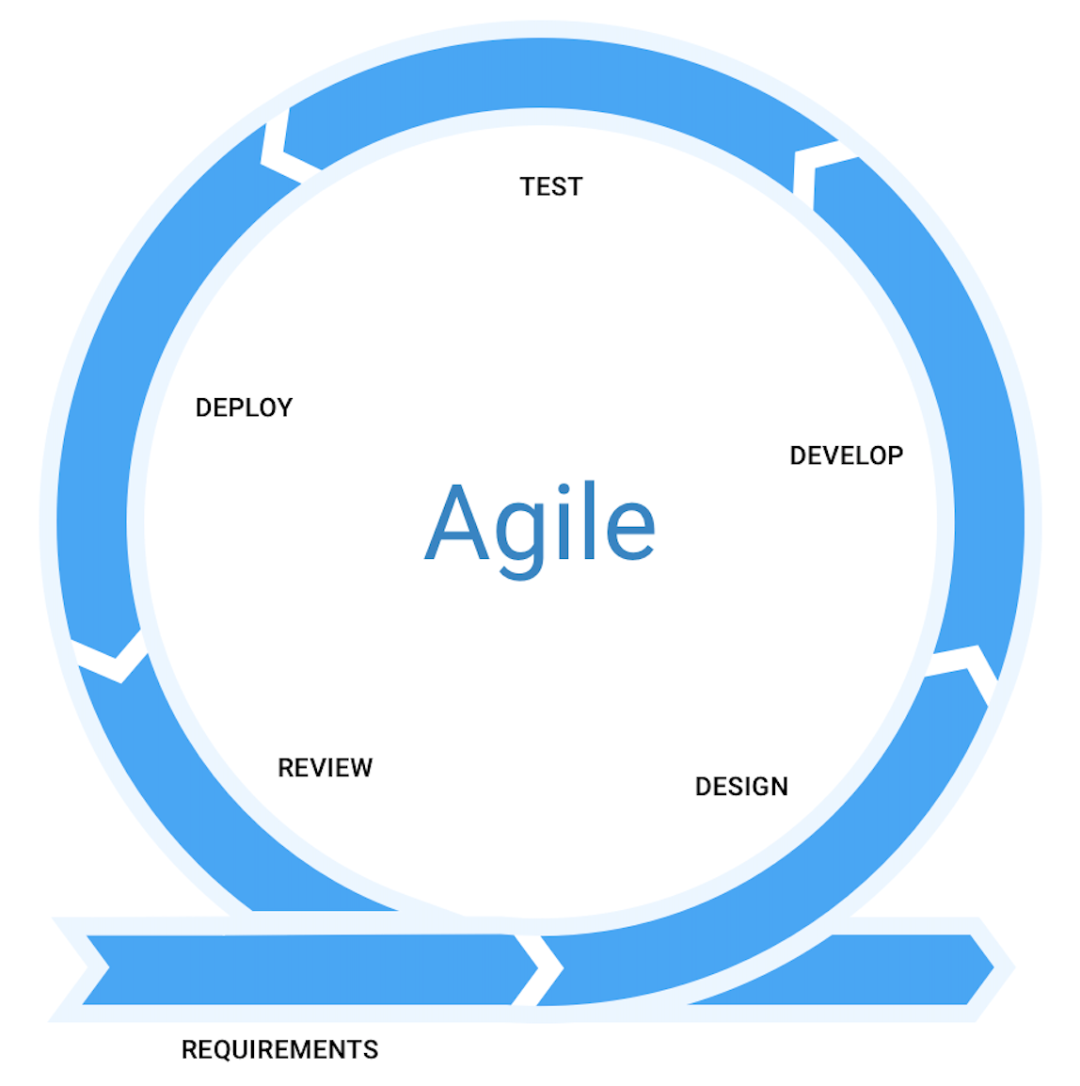

Relatório de acompanhamento do
Projeto de Desenvolvimento de Aplicações

Grupo: PL2 | Docente:
Nº 2025193333 | Thomaz Cortez Faria Barrago
Nº 2025179153 | Paulo Zhang Liu
Nº 2025139991 | Artur Henrique Cesar Antenor

ÍNDICE
Índice de Figuras 4
Índice de Tabelas 5
1 Introdução 6
1.1 Sumário executivo 6
2 Especificação do Sistema 7
2.1 Análise Concorrencial 7
2.1.1 <Sistema 1 (mudar o nome para o website/aplicação escolhida para análise)> 7
2.1.2 <Sistema 2 (mudar o nome para o website/aplicação escolhida para análise)> 8
2.1.3 <Sistema 3 (mudar o nome para o website/aplicação escolhida para análise)> 8
2.1.4 Comparação dos Sistemas 9
2.1.5 Enquadramento da análise concorrencial no SI 9
2.2 Wireframes/Mockups 9
2.3 Diagrama de Classes 10
3 Scrum 12
3.1 Aplicação do Scrum ao Projeto 12
3.2 Stakeholders e Scrum Team 12
3.3 User Stories 12
3.4 Execução do projeto 14
3.4.1 Sprint 1 (Dia de Mês de Ano a Dia de Mês de Ano) 14
3.4.2 Sprint 2 (Dia de Mês de Ano a Dia de Mês de Ano) 16
3.4.3 Sprint 3 (Dia de Mês de Ano a Dia de Mês de Ano) 18
3.5 Retrospective Summary do Projeto 19
4 Conclusão 21

Índice de Figuras

Figura 1 – Wireframe/Mockup do ecrã principal (no exemplo: esq. Wireframe; dir. Mockup) 10
Figura 2 – Diagrama de classes do.... 11

Índice de Tabelas

Tabela 1 – Descrição do Sistema 1 7
Tabela 2 – Descrição do Sistema 1 8
Tabela 3 – Descrição do Sistema 1 8
Tabela 4 – Resumo das características dos Sistemas concorrenciais 9
Tabela 5 – Identificação e funções dos Stakeholders e Scrum Team 12

Introdução
<Contextualizar o projeto a implementar, indicando:
- Objetivo do relatório
- Descrição breve do projeto (incluindo ligação entre DA e MDS)
- Planeamento geral do projeto
- Equipa envolvida
- Metodologia ágil adotada >

Sumário executivo
<Sumário da estruturação do presente documento (resumo de cada capítulo). “No presente capítulo é feita uma descrição dos objetivos.... O capítulo 2 tem como objetivo...”>

Especificação do Sistema
Neste capítulo... <parágrafo introdutório>
<Descrever:
- descrição geral do sistema, ou seja, os objetivos do sistema a desenvolver (as necessidades do utilizador de forma geral)
- o problema que o sistema pretende resolver e identificar os principais stakeholders (pessoas, grupos ou entidades com interesse direto no sistema
- impactos positivos e negativos do sistema a desenvolver tendo em conta o impacto que tem no mercado, para as pessoas (que vão usar o sistema ou não), etc. >

Análise Concorrencial
<Análise de 3 sistemas relacionados usados em outras configurações operacionais que disponibilizam funcionalidades idênticas ou relacionadas >

<Sistema 1 (mudar o nome para o website/aplicação escolhida para análise)>
A próxima tabela resume as características do sistema...
Tabela 1 – Descrição do Sistema 1
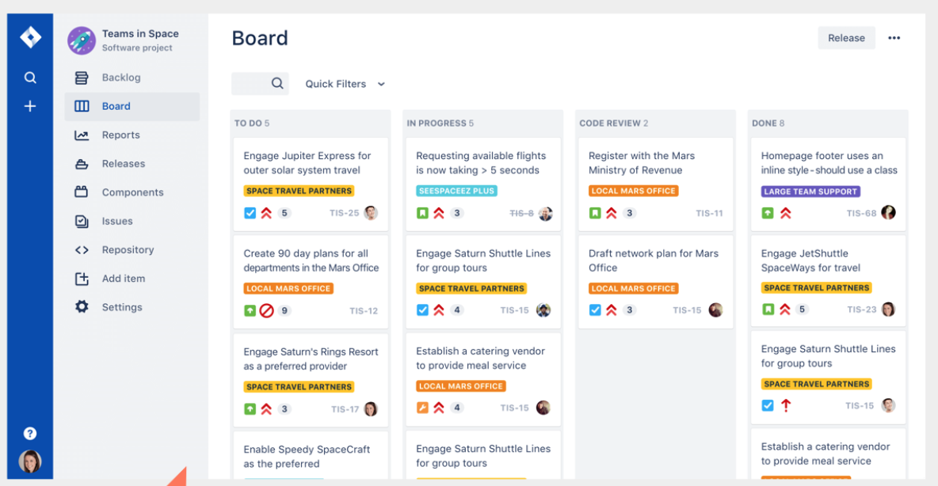
<colocar imagem principal>
Nome: | <nome do website/aplicação>
Site: | <link do website/aplicação>
Descrição: | <descrição detalhada do website/aplicação>
Vantagens: | <vantagens do website/aplicação>
Desvantagens: | <desvantagens do website/aplicação>
O que falta: | <funcionalidades que possam faltar ao website/aplicação>

<Sistema 2 (mudar o nome para o website/aplicação escolhida para análise)>
A próxima tabela resume as características do sistema...
Tabela 2 – Descrição do Sistema 1

<colocar imagem principal>
Nome: | <nome do website/aplicação>
Site: | <link do website/aplicação>
Descrição: | <descrição detalhada do website/aplicação>
Vantagens: | <vantagens do website/aplicação>
Desvantagens: | <desvantagens do website/aplicação>
O que falta: | <funcionalidades que possam faltar ao website/aplicação>

<Sistema 3 (mudar o nome para o website/aplicação escolhida para análise)>
A próxima tabela resume as características do sistema...
Tabela 3 – Descrição do Sistema 1

<colocar imagem principal>
Nome: | <nome do website/aplicação>
Site: | <link do website/aplicação>
Descrição: | <descrição detalhada do website/aplicação>
Vantagens: | <vantagens do website/aplicação>
Desvantagens: | <desvantagens do website/aplicação>
O que falta: | <funcionalidades que possam faltar ao website/aplicação>

Comparação dos Sistemas
De seguida...

Tabela 4 – Resumo das características dos Sistemas concorrenciais
Características/ funcionalidades | Sistema 1 | Sistema 2 | Sistema 3
Caract. 1 | x | - | x
Caract. 2
Caract. 3
Caract. 4
...

Enquadramento da análise concorrencial no SI
< Enquadramento estratégico dos 3 sistemas no SI a desenvolver (razões pelas quais são os sistemas analisados são importantes no SI a ser desenvolvido; vantagens e desvantagens da abordagem). Explicar:
- Porque é que foram escolhidos estes 3 sistemas no meio de tantos outros
- De que forma é que a presente análise irá impactar na estratégia de conceção e desenvolvimento do produto que resulta das atividades do projeto>

Wireframes/Mockups
<Desenho dos wireframes já a aproximarem-se de mockups (mais detalhados). 1 para cada ecrã que tiverem>

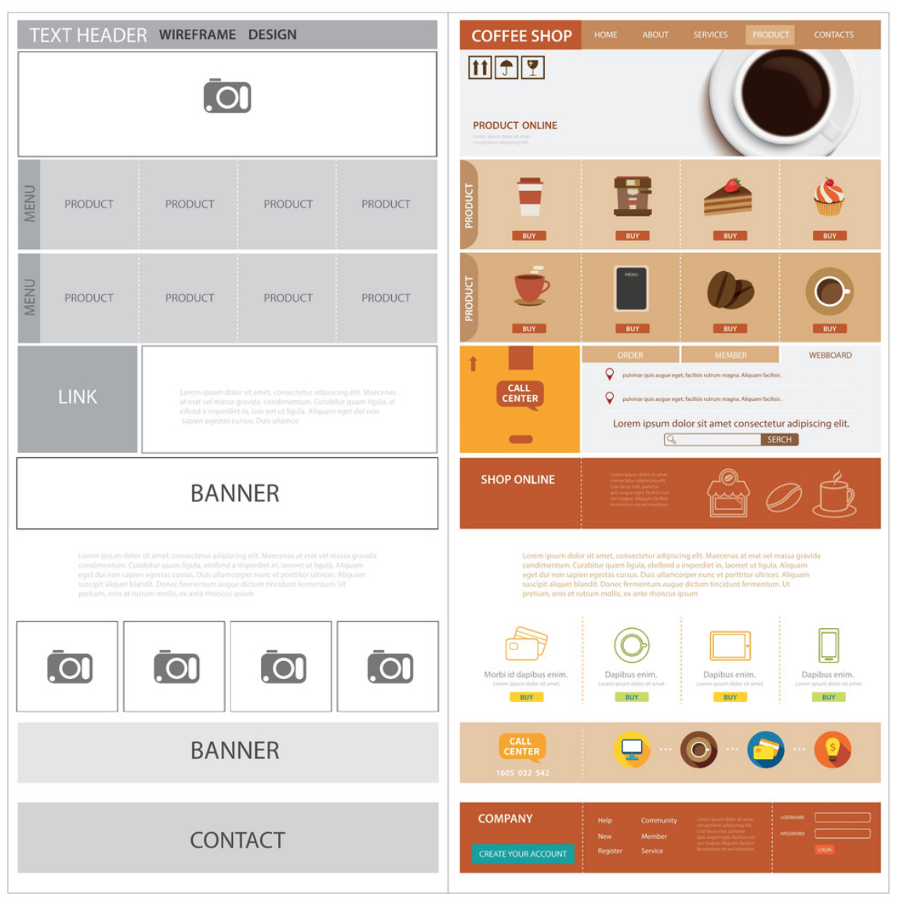
Figura 1 – Wireframe/Mockup do ecrã principal (no exemplo: esq. Wireframe; dir. Mockup)

Diagrama de Classes
<diagrama de classes e breve explicação>
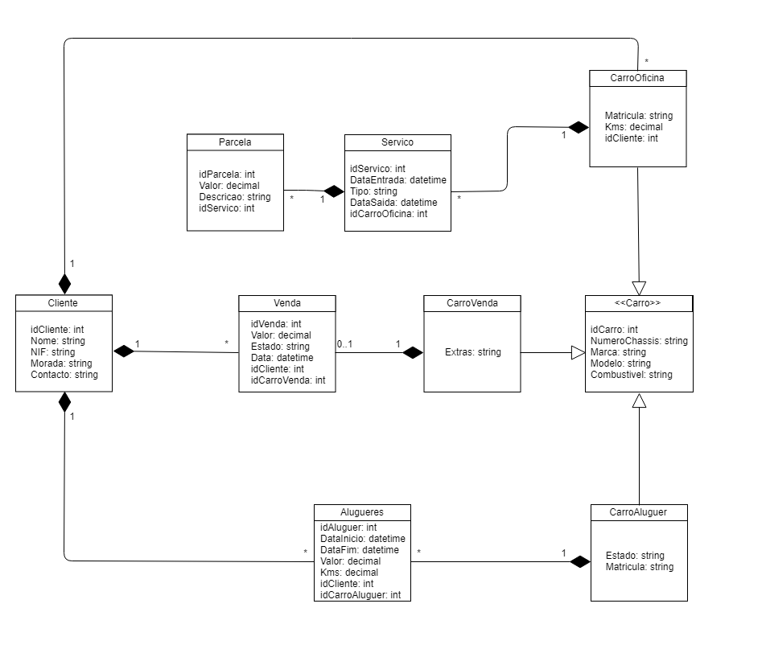
Figura 2 – Diagrama de classes do....

Scrum
Nesta secção...

Aplicação do Scrum ao Projeto
< Contextualização da metodologia ágil:
- Forma como foi aplicado o Scrum ao projeto (acaptações que teve)
- Identificação da forma e meio (presencial, ou digital) como decorreram as reuniões
- Quais os eventos do Scrum seguidos (sprint planning, Daily Scrum, ...)
- Sprint Planning: número de sprints, duração de cada uma, definição de pronto (Definition of Done)
- Ferramentas utilizadas >

Stakeholders e Scrum Team
<Identificação dos stakeholders e da Scrum Team (Roles) no projeto, bem como quais as suas funções>

Tabela 5 – Identificação e funções dos Stakeholders e Scrum Team
 | Nome | Funções
Cliente |  | - ....  - ...
Product Owner |  | - ....  - ....
Scrum Master |  | - ....  - .....
Development Team |  | - .....  - ....

User Stories
Título: US1 – Autenticar na aplicação | SP: 3
Descrição: Como membro do agregado familiar, quero autenticar-me com as minhas credenciais para que apenas utilizadores registados possam aceder à aplicação.
Critérios de Aceitação:
- O login exige username e password obrigatórios
- Credenciais inválidas devem mostrar mensagem de erro
- O Id do utilizador autenticado deve ficar guardado durante toda a sessão

Título: US2 – Gerir utilizadores | SP: 5
Descrição: Como membro do agregado familiar, quero gerir os utilizadores da aplicação para que todos os membros possam ter acesso ao sistema.
Critérios de Aceitação:
- É possível criar, visualizar, editar e apagar utilizadores
- O campo username deve ser único
- Os campos username e password são obrigatórios
Título: US3 – Gerir Tipos de Artigo | SP: 3
Descrição: Como membro do agregado familiar, quero gerir os tipos de artigo para que os artigos possam estar organizados por categorias.
Critérios de Aceitação:
- É possível criar, visualizar, editar e apagar tipos de artigo
- O nome do tipo de artigo é obrigatório
- Deve ser apresentada a lista de todos os tipos existentes
Título: US4 – Gerir Artigos | SP: 5
Descrição: Como membro do agregado familiar, quero gerir os artigos disponíveis para que possam ser utilizados no planeamento e execução de compras.
Critérios de Aceitação:
- É possível criar, visualizar, editar e apagar artigos
- Cada artigo pertence a um Tipo de Artigo
- A lista de artigos pode ser filtrada por tipo ou mostrar todos
- O nome do artigo é obrigatório
Título: US5 – Gerir Orçamento mensal | SP: 5
Descrição: Como membro do agregado familiar, quero definir e gerir o orçamento mensal para que exista um limite de despesa controlado para as compras do mês.
Critérios de Aceitação:
- Existe apenas um orçamento por mês
- É possível criar, visualizar, editar e apagar orçamentos
- Fica registado quem criou e quem alterou o orçamento
- O valor do orçamento é obrigatório e numérico
Título: US6 – Planear uma lista de compras | SP: 8
Descrição: Como membro do agregado familiar, quero criar uma lista de compras com artigos e quantidades previstas para que a compra possa ser organizada antecipadamente.
Critérios de Aceitação:
- É possível criar uma lista de compras com nome e data
- Devem poder ser adicionados itens previstos com artigo e quantidade
- Na seleção do artigo, deve primeiro ser escolhido o tipo para filtrar os artigos disponíveis
- Fica registado o utilizador que criou a lista e a data de criação
Título: US7 – Visualizar e filtrar compras | SP: 3
Descrição: Como membro do agregado familiar, quero visualizar todas as minhas compras e filtrá-las por estado para que possa gerir facilmente as compras em aberto e as fechadas.
Critérios de Aceitação:
- É possível listar todas as compras
- É possível filtrar por estado (aberta / fechada)
- A lista apresenta informações relevantes como nome, data de criação e estado
Título: US8 – Editar uma compra planeada | SP: 5
Descrição: Como membro do agregado familiar, quero editar uma compra que ainda não foi fechada para que possa ajustar os itens planeados antes de ir às compras.
Critérios de Aceitação:
- Só é possível editar compras que não estejam fechadas
- É possível adicionar, editar e remover itens previstos
- Compras fechadas podem ser consultadas apenas em modo leitura
- Fica registado o utilizador que alterou e a data de alteração
Título: US9 – Registar itens adquiridos durante a compra | SP: 8
Descrição: Como membro do agregado familiar, quero registar os artigos que estou a adquirir com quantidade e preço unitário para que a compra fique devidamente documentada.
Critérios de Aceitação:
- Para cada item previsto, é possível indicar quantidade adquirida e preço unitário
- O orçamento disponível para o mês deve ser visível e atualizado em tempo real
- Caso o orçamento seja ultrapassado, deve aparecer um aviso bem visível
- Os campos quantidade e preço unitário são obrigatórios
Título: US10 – Adicionar itens não previstos durante a compra | SP: 5
Descrição: Como membro do agregado familiar, quero adicionar artigos não planeados durante a compra para que despesas imprevistas também fiquem registadas.
Critérios de Aceitação:
- É possível adicionar qualquer artigo como item não previsto
- Devem ser inseridos quantidade adquirida, preço unitário e opcionalmente observações
- O item não previsto entra imediatamente como adquirido
- Afeta o orçamento disponível do mês em tempo real
Título: US11 – Fechar uma compra | SP: 3
Descrição: Como membro do agregado familiar, quero fechar uma compra concluída para que fique registada como finalizada e não possa ser alterada.
Critérios de Aceitação:
- O fecho da compra é efetuado no formulário do modo Compra
- Fica registada a data e hora do fecho e o utilizador que a fechou
- Após fechada, a compra passa para estado "fechada" e não pode ser editada
Título: US12 – Exportar compras fechadas para CSV | SP: 5
Descrição: Como membro do agregado familiar, quero exportar as minhas compras fechadas para um ficheiro CSV para que possa analisar os dados externamente.
Critérios de Aceitação:
- Apenas compras fechadas são exportadas
- O ficheiro CSV usa ponto e vírgula como separador
- A primeira linha contém os cabeçalhos: NomeCompra, DataCriacao, DataFechada, NomeArtigo, ArtigoPrevisto, ArtigoNaoPrevisto, QuantidadePrevista, QuantidadeAdquirida, PrecoUnitario
Título: US13 – Consultar estatísticas de orçamento | SP: 5
Descrição: Como membro do agregado familiar, quero consultar os valores de orçamento e total gasto por mês para que possa acompanhar a evolução das despesas ao longo do tempo.
Critérios de Aceitação:
- É apresentada uma listagem por mês com: orçamento definido, total de compras e diferença entre os dois
- Apenas meses com dados registados aparecem na listagem
Título: US14 – Consultar estatísticas de compras fechadas | SP: 5
Descrição: Como membro do agregado familiar, quero ver a percentagem de artigos previstos e não previstos por compra fechada para que possa avaliar a qualidade do meu planeamento.
Critérios de Aceitação:
- A listagem inclui todas as compras fechadas
- Para cada compra é mostrada a percentagem de artigos previstos e não previstos
Título: US15 – Obter sugestão de orçamento para o próximo mês | SP: 8
Descrição: Como membro do agregado familiar, quero receber uma sugestão de orçamento baseada nos meses anteriores para que possa definir um valor mais informado.
Critérios de Aceitação:
- A sugestão é calculada com base nos orçamentos dos meses anteriores
- O valor sugerido é apresentado na janela de estatísticas, num separador dedicado
Título: US16 – Obter sugestão de lista de compras | SP: 8
Descrição: Como membro do agregado familiar, quero receber uma sugestão de lista de compras baseada na semana atual do mês para que possa planear as compras de forma mais eficiente.
Critérios de Aceitação:
- A sugestão tem em conta a semana do mês atual (1ª, 2ª, 3ª ou 4ª)
- É baseada nas listas criadas nessa mesma semana dos meses anteriores
- A sugestão é apresentada no mesmo separador da sugestão de orçamento

Execução do projeto
<Product backlog do projeto:
- Inicial
- Sprint Backlog 1
- Sprint Backlog 2
- Sprint Backlog 3
- Sprint Backlog 4
Cada item do Product Backlog deve corresponder a uma Issue (Jira) do tipo Task, Story ou Bug. User Story identificada pelo cliente. As issues devem ser estimadas em Story Points utilizando a sequência de Fibonacci: 1, 2, 3, 5, 8, 13, 21.

Sprint 1 (Dia de Mês de Ano a Dia de Mês de Ano)
De seguida encontram-se descritos os principais eventos Scrum da Sprint 1.

Sprint Planning

Data: | <1 de Maio de 20xx>
Sprint Backlog: <retirar do jira tal como na imagem:>
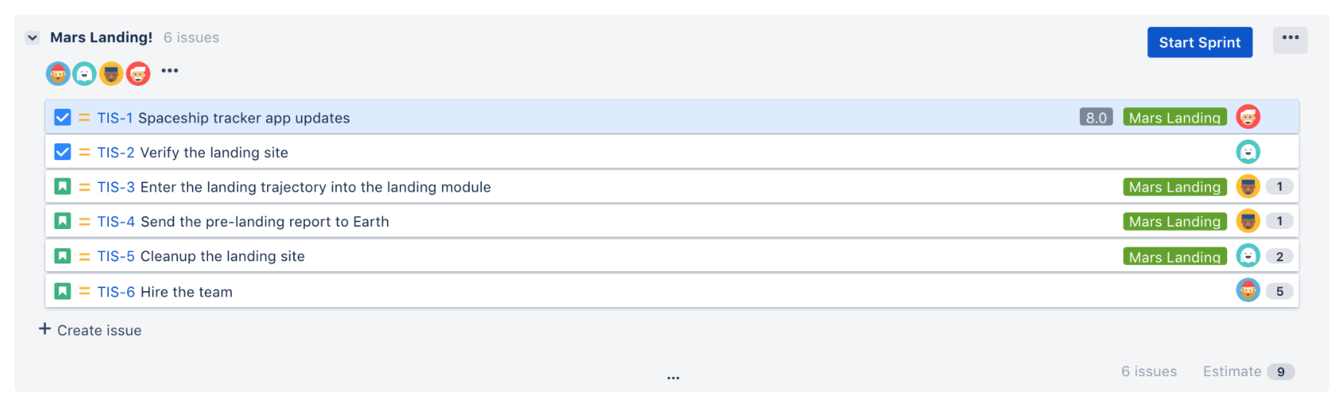

Daily Meetings (1 por semana)

Data: | <1 de Maio de 20xx>
<nome do membro 1 da equipa>
- O que fez na semana anterior:
- O que vai fazer esta semana:
- Dificuldades que prevê:
<nome do membro 2 da equipa>
- O que fez na semana anterior:
- O que vai fazer esta semana:
- Dificuldades que prevê:
<nome do membro 3 da equipa>
- O que fez na semana anterior:
- O que vai fazer esta semana:
- Dificuldades que prevê:

Data: | <1 de Maio de 20xx>
<nome do membro 1 da equipa>
- O que fez na semana anterior:
- O que vai fazer esta semana:
- Dificuldades que prevê:
<nome do membro 2 da equipa>
- O que fez na semana anterior:
- O que vai fazer esta semana:
- Dificuldades que prevê:
<nome do membro 3 da equipa>
- O que fez na semana anterior:
- O que vai fazer esta semana:
- Dificuldades que prevê:

Sprint Retrospective

Data: | <1 de Maio de 20xx>
Conclusões: <pontos positivos, negativos, identificar melhorias no processo para evitar novos erros, tirar conclusões acerca de 1 dos gráficos de burn down ou burn up>
- ...
- ...
- ...
<retirar do jira o gráfico e tabela de eventos tal como na imagem:>
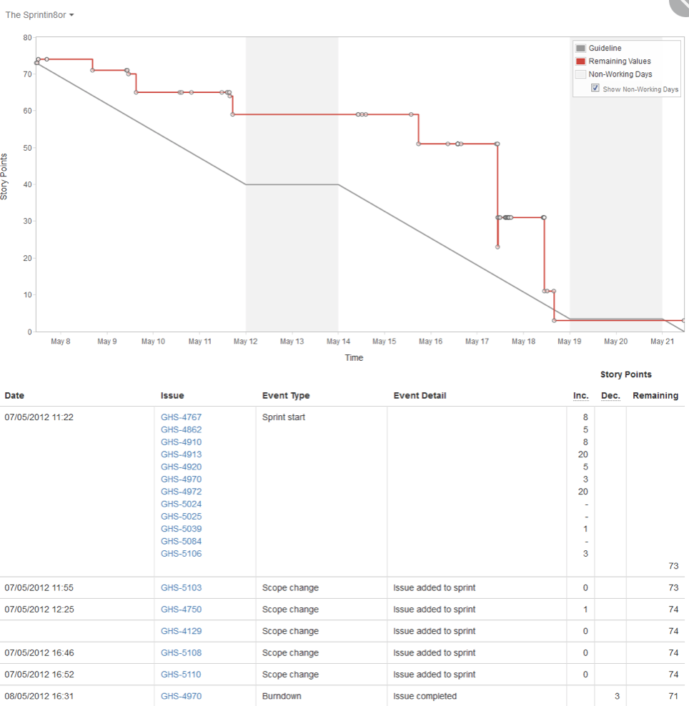

Sprint 2 (Dia de Mês de Ano a Dia de Mês de Ano)
De seguida encontram-se descritos os principais eventos Scrum da Sprint 4.

Sprint Planning

Data: | <1 de Maio de 20xx>
Sprint Backlog: <retirar do jira a imagem tal como no exemplo do Sprint 1>

Daily Meetings (1 por semana)

Data: | <1 de Maio de 20xx>
<nome do membro 1 da equipa>
- O que fez na semana anterior:
- O que vai fazer esta semana:
- Dificuldades que prevê:
<nome do membro 2 da equipa>
- O que fez na semana anterior:
- O que vai fazer esta semana:
- Dificuldades que prevê:
<nome do membro 3 da equipa>
- O que fez na semana anterior:
- O que vai fazer esta semana:
- Dificuldades que prevê:

Data: | <1 de Maio de 20xx>
<nome do membro 1 da equipa>
- O que fez na semana anterior:
- O que vai fazer esta semana:
- Dificuldades que prevê:
<nome do membro 2 da equipa>
- O que fez na semana anterior:
- O que vai fazer esta semana:
- Dificuldades que prevê:
<nome do membro 3 da equipa>
- O que fez na semana anterior:
- O que vai fazer esta semana:
- Dificuldades que prevê:

Sprint Retrospective

Data: | <1 de Maio de 20xx>
Conclusões: <pontos positivos, negativos, identificar melhorias no processo para evitar novos erros, tirar conclusões acerca de 1 dos gráficos de burn down ou burn up>
- ...
- ...
- ...
<retirar do jira o gráfico e tabela de eventos tal como no exemplo da sprint 1>

Sprint 3 (Dia de Mês de Ano a Dia de Mês de Ano)
De seguida encontram-se descritos os principais eventos Scrum da Sprint 3.

Sprint Planning

Data: | <1 de Maio de 20xx>
Sprint Backlog: <retirar do jira a imagem tal como no exemplo do Sprint 1>

Daily Meetings (1 por semana)

Data: | <1 de Maio de 20xx>
<nome do membro 1 da equipa>
- O que fez na semana anterior:
- O que vai fazer esta semana:
- Dificuldades que prevê:
<nome do membro 2 da equipa>
- O que fez na semana anterior:
- O que vai fazer esta semana:
- Dificuldades que prevê:
<nome do membro 3 da equipa>
- O que fez na semana anterior:
- O que vai fazer esta semana:
- Dificuldades que prevê:

Data: | <1 de Maio de 20xx>
<nome do membro 1 da equipa>
- O que fez na semana anterior:
- O que vai fazer esta semana:
- Dificuldades que prevê:
<nome do membro 2 da equipa>
- O que fez na semana anterior:
- O que vai fazer esta semana:
- Dificuldades que prevê:
<nome do membro 3 da equipa>
- O que fez na semana anterior:
- O que vai fazer esta semana:
- Dificuldades que prevê:

Sprint Retrospective

Data: | <1 de Maio de 20xx>
Conclusões: <pontos positivos, negativos, identificar melhorias no processo para evitar novos erros, tirar conclusões acerca de 1 dos gráficos de burn down ou burn up>
- ...
- ...
- ...
<retirar do jira o gráfico e tabela de eventos tal como no exemplo da sprint 1>

Retrospective Summary do Projeto
<preencher a informação de acordo com qualquer aspeto que tenha influenciado o projeto: problemas de negócio, requisitos mal construídos, processos, implementação, gestão de projeto, tecnologia, entre outros)>

Things that went well
- ...
- ...
- ...
Things that could have gone better
- ...
- ...
- ...
Things that surprised us
- ...
- ...
- ...
Lessons learned
- ...
- ...
- ...
Final Thoughts
Things to keep:
- ...
- ...
- ...
Things to change:
- ...
- ...
- ...

Conclusão
<Conclusões acerca do projeto:
- Resumo do estado final do software
- Conformidade com os requisitos definidos
- Estado do backlog (funcionalidades pendentes ou descartadas)
- Riscos identificados durante o desenvolvimento
- Medidas de mitigação
- Problemas ocorridos e resolução
- Propostas para continuidade ou manutenção do projeto
Acrescentar conclusões gerais e que não se enquadrem no retrospective summary.
Caso haja recurso neste relatório ao uso de ferramentas de inteligência artificial, é obrigatória a sua declaração com informação sobre:
  - a(s) ferramenta(s) utilizada(s);
  - a finalidade do uso;
  - o grau de intervenção no trabalho final (com indicação dos capítulos onde foram usadas).
>

